**台北市立松山高級中學108學年度第一學期第二次期中考高一物理科試卷**

2-3、4-1~4-4　 1 年 班 座號 姓名

1. **單一選擇題：(每題3分，共51分；答錯不倒扣)**

1. 如圖(一)所示， 在*x*軸上有兩個點電荷；電量為− *Q*的點電荷固定於*x* = 1*m*處，電量為+ 4*Q*的點電荷則固定於*x* = 4*m*處。將另一點電荷−2*Q*置於*x*軸上的何處時，此−2*Q*電荷所受的靜電力為零？  
   (A) −2*m*　(B) 0 (C) 2*m*　(D) 5*m*。

*x*(*m*)

1

+ 4*Q*

− *Q*

4

圖(一)

1. 如圖(二)所示，小琁手持一正電之玻璃棒對一金箔驗電器操作以下步驟，則(c)圖中，手指接觸驗電器上金屬圓盤瞬間，造成電荷流動情形為下列何者？  
   (A)帶正電的粒子由驗電器流向手指  
   (B)帶負電的粒子由驗電器流向手指  
   (C)帶正電的粒子由手指流向驗電器  
   (D)帶負電的粒子由手指流向驗電器。
2. (b) (c) (d) (e)

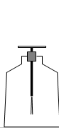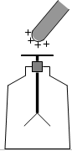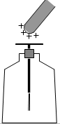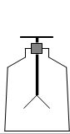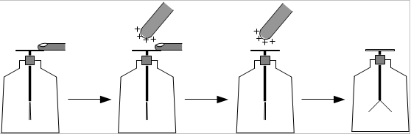

圖(二)

1. 承上題，(e)圖中瓶內金箔所帶電性為何？  
   (A)正電　(B)負電(C) 不帶電　(D) 一片正電，一片負電。
2. 氫原子的原子核為一質子，核外有一電子繞著原子核作圓周運動如圖(三)所示。已知質子的質量與電量分別為1.7 × 10− 27公斤、1.6 × 10− 19庫侖，而電子的質量與電量分別為9.1 × 10− 31公斤、1.6 × 10− 19庫侖，若質子與電子相距5.3 × 10− 11公尺， *k* = 9.0 × 109牛頓．公尺2∕庫侖2，*G* = 6.7 × 10− 11牛頓．公尺2∕公斤2，則該電子與質子間之作用力約為多少牛頓？  
   (A)4×10-47 (B) 4×10-40 (C) )8×10-28 (D) 8×10-8。

質子

電子

圖(三)

1. 如圖(四)所示，一封閉圓形線圈內部有一絕緣體圓盤，圓盤上均勻分布電荷(電荷無法自由移動)。今自上方向下觀察，見線圈上產生順時針方向之電流*I*，則圓盤上之電荷電性，以及圓盤的轉動情形為下列何者，才有可能產生此電流？  
   (A)圓盤帶正電，逆時針等速旋轉  
   (B)圓盤帶正電，逆時針越轉越快  
   (C)圓盤帶負電，順時針越轉越慢  
   (D)圓盤帶負電，逆時針越轉越快。

圖(四)

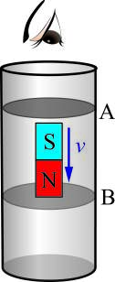

1. 一圓形線圈通以逆時針的電流，線圈在其所在平面內外建立的磁場方向應為下列何者？  
   (A) 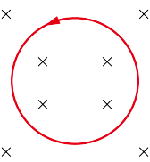　(B) 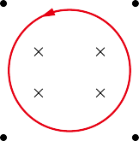　(C) 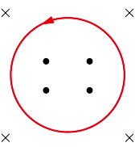　(D) 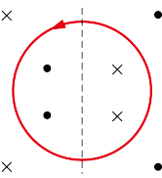
2. 如圖(五)所示，兩條固定在*xy*平面上的長直導線，均通過原點，且與*x*軸的夾角均為45°，兩導線上的直流電流，量值相同，方向如箭號所示。假設位於*y*軸上的P點到兩導線的垂直距離遠小於兩導線的長度，則下列關於該點上磁場方向與量值的敘述，何者正確？  
   (A)磁場量值為零　   
   (B)磁場方向指向+ *x*　  
   (C)磁場方向垂直穿入紙面　  
   (D)磁場方向垂直穿出紙面。

圖(五)

*x*

*y*

P

1. 如圖(六)所示，A、B兩長直導線平行*x*軸放置，今同時通以電流產生磁場， *yz*平面上導線周圍磁力線分布如圖(七)。關於A、B兩導線電流的方向敘述，下列何者正確？   
   (A) A電流流向+ *x*軸、B電流流向+ *x*軸　　　  
   (B) A電流流向+ *x*軸、B電流流向–*x*軸　  
   (C) A電流流向–*x*軸、B電流流向+ *x*軸  
   (D) A電流流向–*x*軸、B電流流向–*x*軸。

*x*

*y*

*A*

*z*

*B*

圖(六)

1. 承上題，A、B兩導線所受磁力方向為何？  
   (A) A所受磁力指向–*x*軸、B所受磁力指向+ *x*軸  
   (B) A所受磁力指向+ *x*軸、B所受磁力指向–*x*軸  
   (C) A所受磁力指向–*y*軸、B所受磁力指向+ *y*軸  
   (D) A所受磁力指向+ *y*軸、B所受磁力指向–*y*軸。

*z*

*y*

圖(七)

1. 如圖(八)所示，一長直導線上通以穩定電流方向向上，其右側有一通以順時針電流之矩形線圈，則該矩形線圈所受磁力方向為何？　  
   (A)向左　  
   (B)向右  
   (C)進紙面  
   (D)磁力為零。

圖(八)

1. 如圖(九)所示，一固定長直導線通電流*I*，右側有一圓形線圈，則當線圈作以下各種運動及導線電流作以下變化時，於該圓形線圈上產生之應電流*i*的方向何者正確？　  
   (A)線圈固定不移動且導線電流*I*隨時間而增大，產生的*i*為順時針方向　  
   (B)線圈向上移且導線電流*I*不變，產生的*i*為順時針方向  
   (C)線圈向右移且導線電流*I*不變，產生的*i*為順時針方向  
   (D)線圈在原處順時針旋轉且導線電流*I*不變，產生的*i*為順時針方向。

*I*

*i*

圖(九)

1. 有一電磁感應裝置如圖(十)所示。開始時，甲電路上的開關T是打開的，甲、乙兩電路上均無電流。按下開關T，將電路接通。當甲電路上的電流穩定後，若在軟鐵棒的兩端，電流產生的磁場遠大於地球磁場，則磁針K與L的N極會指向何方？  
   (A) K向左，L向左　  
     
   (B) K向右，L向右　  
     
   (C) K向左，L向右　  
     
   (D) K向右，L向左。

圖(十)

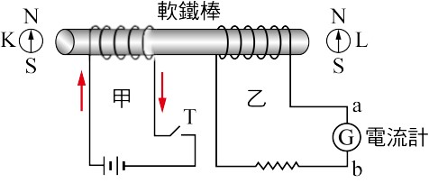

1. 承上題，當甲電路中的電流穩定後，將開關T打開使甲電路成為斷路，則乙電路會出現下列哪一情形？  
   (A)出現瞬間電流，方向由a到b　　　　　　　   
    (B)出現瞬間電流，方向由b到a　  
   (C)一直有穩定的電流，方向由a到b　  
   (D)一直有穩定的電流，方向由b到a。
2. 圖(十一)為一發電機示意圖，若電樞順時針方向旋轉，則電流會由哪一端流出電樞？　  
   (A)甲　  
     
   (B)乙　  
     
   (C)兩端同時有電流流出　  
     
   (D)此瞬間無電流。

圖(十一)



1. 一束雷射光自空氣中由左而右通過一三稜鏡，則下列何者為此光束的可能軌跡？  
   (A) (B) (C) (D)
2. 雷射光通過圖(十二)之雙狹縫後，產生的干涉圖形應為下列何者？  
   (A) 圖04-3-1 (B) 圖04-3-2 (C) 圖04-3-4 (D) 圖04-3-3

圖(十二)

1. 下列哪一圖形較能說明在水波槽中，一列直線波經過小狹縫後，其波前的變化情形（假定水波槽內的水深各處相同）？  
   (A)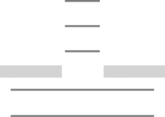　(B)　 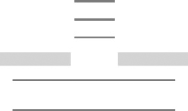　(C) 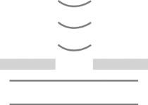　(D) 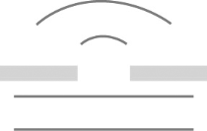
2. **多重選擇題：(每題4分，共40分；答錯倒扣1/5 題分)**
3. 關於電磁波的敘述，下列哪些正確？  
   (A)電磁波是由不斷變動的電場和磁場來傳遞能量  
   (B)電磁波的傳遞不需要介質，因此電磁波無法在介質中傳遞   
   (C)穩定的電流可產生電磁波  
   (D)帶電粒子加速運動可產生電磁波  
   (E)馬克士威統整電磁學理論，預測電磁波的存在，並推導出電磁波的波速。
4. 關於面鏡成像及其應用，下列敘述哪些正確？  
   (A)平面鏡可成正立等大虛像  
   (B)汽車後視鏡一般應使用凹面鏡   
   (C)公路轉彎處可設立凸面鏡以提供駕駛更寬廣的視野   
   (D)面鏡必成虛像  
   (E)面鏡的成像原理是光的折射。
5. 下列有關光理論的敘述，哪些正確？  
   (A)牛頓主張光是一種波動　  
   (B)惠更斯主張光是微小粒子　  
   (C)楊氏經由光的干涉實驗發現光具有波動的性質　  
   (D)光的波動說預測水中光速小於空氣中的光速　  
   (E)光的波動說無法解釋光的直進性。
6. 由長金屬管管口靜止釋放一N極向下且鉛直放置的磁棒，如圖(十三)所示。若金屬管的任一橫截面均可視為一封閉的金屬線圈，此時磁棒正遠離A線圈而接近B線圈，則下列敘述，哪些正確？   
     
   (A)由上向下看A線圈上的應電流方向為順時針方向  
   　  
   (B)由上向下看B線圈上的應電流方向為順時針方向  
   　  
   (C) A線圈對磁棒的磁力方向向上  
   　  
   (D) B線圈對磁棒的磁力方向向下  
   　  
   (E)磁棒於金屬管中下落的速度較自由落下相同高度時更快。

圖(十三)

1. 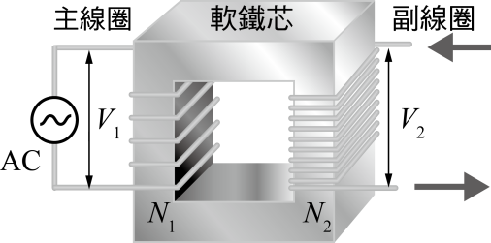圖(十四)為一變壓器的構造示意圖，下列敘述哪些正確？  
   (A)變壓器的工作原理包含電流的磁效應及電磁感應　  
   (B)副線圈輸出的是應電流　  
   (C)在變壓器變壓的過程中，軟鐵芯會產生渦電流(應電流)，造成能量的損耗   
   (D)為減少變壓過程之能量損耗，可將軟鐵芯改為絕緣塑膠　   
   (E)若將主線圈的電源改變成穩定的直流電源，則副線圈將輸出穩定的直流電。

圖(十四)

1. 有一長列週期波在*x*軸上向右傳播，波速為60m∕s，已知*t* = 0時，其部分波形如圖(十五)所示。則關於此週期波的敘述，下列哪些正確？  
   (A)振幅為2cm　   
   (B)波長為15m　  
   (C)週期為4s　  
   (D)圖中M處質點此時正向下運動  
   (E)圖中M處質點0~3秒移動距離8cm。

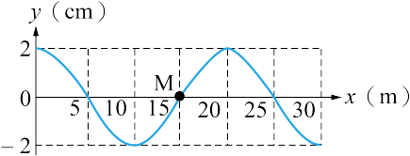

P

圖(十五)

1. 如圖(十六)所示，光由一種介質進入另一種介質會發生部分反射、部分折射的現象。關於此現象，下列敘述何者正確？  
   (A)甲為折射線　  
   (B)乙為入射線　  
   (C)X為兩介質交界面　  
   (D)入射角30∘　  
   (E)折射角37∘。

圖(十六)

37∘

30∘

甲

60∘

乙

丙

X

Y

1. 圖(十七)為兩個頻率相同、振幅相同的點波源S1和S2所產生的水波於某時刻的疊加情況，圖中的實線表示水波的波峰。關於圖形上五個點的情形，下列敘述哪些正確？  
   (A)P點處水面會一直維持在最高位置  
   (B)X點處水面一直不起伏  
   (C)若投影到白紙上，W點為最暗點  
   (D)Y點為完全建設性干涉  
   (E) Z點是五個點中水面上下起伏最大的點。

圖(十七)八)

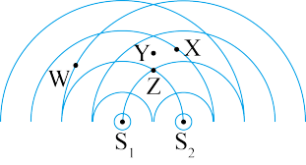

P

1. 下列關於光的雙狹縫干涉敘述，哪些正確？  
   (A)當通過兩狹縫的光抵達屏幕時發生完全破壞性干涉，即形成暗紋　  
   (B)亮紋處因合成波振幅最大，故而眼睛可見該處明暗閃爍　  
   (C)暗紋處合成波振幅為零　  
   (D)暗紋處沒有光波抵達   
   (E)光的雙狹縫干涉原理與色散相同。

|  |  |  |
| --- | --- | --- |
| 兩狹縫間距*d*（mm） | 狹縫與紙屏距離*L*（cm） | 亮紋間距 Δ*y*（mm） |
| 0.1 | 100 | 6.5 |
| 0.2 | 100 | 3.2 |
| 0.3 | 100 | 2.1 |
| 0.1 | 200 | 13.0 |
| 0.2 | 200 | 6.4 |
| 0.3 | 200 | 4.3 |

1. 以同一支紅光雷射筆作雙狹縫干涉的實驗，其裝置如圖(十八)，測得紙屏上干涉條紋的亮紋間距如下表(一)。由實驗數據可以得出下列哪些推論？  
   (A)兩狹縫間距*d*越大，亮紋間距Δ*y*越小  
   (B)狹縫與紙屏距離*L*越大，亮紋間距Δ*y*越大  
   (C)狹縫與紙屏距離*L*與亮紋間距Δ*y*無關  
   (D)雷射光源波長λ越大，亮紋間距Δ*y*越大  
   (E)雷射光源波長λ與亮紋間距Δ*y* 無關。

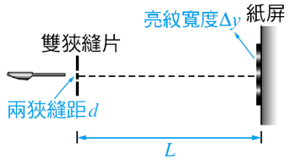

**亮紋間距**八)

注意：背面有題

圖(十八)

表(一)

**台北市立松山高級中學108學年度第一學期第二次期中考高一物理科試卷**

2-3、4-1~4-4　 1 年 班 座號 姓名

1. **作圖題：(共9分，請繪在下方作圖區，需用尺畫，否則不予計分)**
2. 水波槽實驗中，一直線形週期波由淺水區進入深水區，圖(十九)為某瞬間的入射波圖形，已知實線為入射波前，與反射面成30°，虛線為入射線(入射方向)。  
   (1)請畫出該瞬間的反射波前(至少四條，用實線標示)、反射線(用虛線標示，要畫出箭頭方向)、標記出反射波前與界面夾角度數。(5分)  
   (2)請畫出該瞬間的折射波前(至少四條，用實線標示)、折射線(用虛線標示，要畫出箭頭方向)。(4分)

30o

淺水區

深水區

圖(十九)

**作圖區: 請繪在此區，需用尺畫，否則不予計分**

|  |  |
| --- | --- |
| (1) 反射 | (2) 折射 |

注意：背面有題

**台北市立松山高級中學108學年度第一學期第二次期中考高一物理科試卷**

2-3、4-1~4-4　 1 年 班 座號 姓名

**一、單一選擇題：(每題3分，共51分；答錯不倒扣)**

|  |  |  |  |  |
| --- | --- | --- | --- | --- |
| 1. A | 2. D | 3. B | 4. D | 5. B |
| 6. C | 7. C | 8. A | 9. D | 10. A |
| 11. C | 12. A | 13. B | 14. B | 15. A |
| 16. B | 17. D |  |  |  |

**二、多重選擇題：(每題4分，共40分；答錯倒扣1/5 題分)**

|  |  |  |  |  |
| --- | --- | --- | --- | --- |
| 18. ADE | 19. AC | 20. CD | 21. AC | 22. ABC |
| 23. AD | 24. ABD | 25. BDE | 26. AC | 27. AB |

**三、作圖題：(共9分)請繪在下方作圖區，需用尺畫，否則不予計分**

|  |  |
| --- | --- |
| (1)  30o | (2) |